
Inleiding

Deze bijlage bevat informatie over het huidige werkproces ten aanzien van de integratie van de callcenter applicatie met Microsoft Dynamics365. Deze informatie is GEEN eis of uitgangspunt voor de inschrijving.

informatie betreft:
- De huidige werkinstructie ‘Vragen afhandelen in brein’ (is de SBB naam voor Microsoft Dynamics365), oproepen en mail;
- De huidige werkinstructie ‘Vragen afhandelen in brein’, Chat;
- De informatie die in Microsoft Dynamics365 wordt getoond bij een ontvangen e-mail adres of telefoonnummer;
- Overzicht schermvelden in Microsoft Dynamics365 van een case .

WI Vragen afhandelen in brein

Inhoudsopgave

1. Wat hebben we nodig bij registreren in brein? 3
1.1. Webagent 3
2. Er wordt een telefoontje aangeboden via skype 5
2.1. De persoon is bekend in brein 5
2.2. Mail sturen (indien nodig): 7
2.3. De persoon is onbekend in brein. 8
2.4. Mail sturen naar een klant die je niet in brein bij een bedrijf wil registreren: 10
2.5. Telefoon in brein doorzetten naar de 2e lijn. (taak aanmaken voor adviseur praktijkleren of de a.binnendienst) 11
3. Er wordt een mail aangeboden via Anywhere 14
3.1. De persoon is bekend in brein 14
3.2. Er staat een casenummer bij de mail 15
3.3. Er staat geen casenummer bij de mail 15
3.4. Antwoord sturen naar de klant : 17
3.5. De persoon is onbekend in brein 19
3.6. Antwoord sturen naar een klant die je niet in brein bij een bedrijf wil registreren 19
3.7. Telefoon in brein doorzetten naar de 2e lijn. (taak aanmaken voor adviseur praktijkleren of de a.binnendienst) 20
4. Vragen doorzetten naar afdelingen die niet in brein werken 22

Wat hebben we nodig bij registreren in brein?

Webagent
- Meld je aan bij de webagent
- Klik op het poppetje rechtsboven
- Controleer waar je voor bent aangemeld. Je kunt het schuifje hiervoor gebruiken.
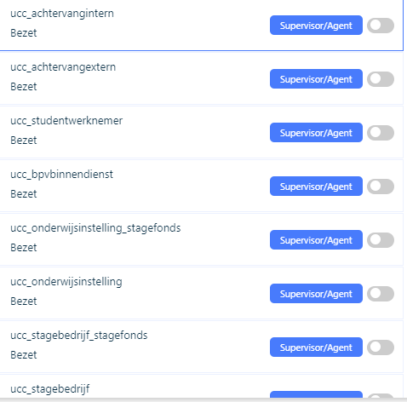

- Klik onderaan op het tandwiel



- Zorg dat alle instellingen goed staan

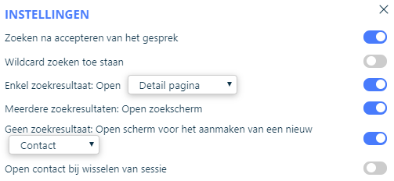

LET OP:
- Meldingen van Adviseurs blijven we in TopDesk verwerken.
- Klachten worden ook alleen in Topdesk verwerkt.
- Geef geen namen en telefoonnummers door aan derden van de volgende afdelingen:
  - Directie
  - Managers en managementassistentes
  - Beleid
  - Juridische afdeling

Er wordt een telefoontje aangeboden via skype

De persoon is bekend in brein

- Neem in Skype de telefoon op.
- Dan verschijnen er personen en werkrelaties in brein die met het betreffende telefoonnummer staan geregistreerd.
- Klik in brein op de juiste werkrelatie
- Klik in AW (Anywhere) (rechtsonder) op contact koppelen
- Klik in AW op Case aanmaken
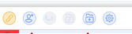

- Case invullen:
- Titel (korte omschrijving) b.v.
  - Contactverzoek
  - Enquête
  - Quickscan
  - Pre-screening
  - Salaris
  - Corona
  - Etc.

- Klantgroep
- Soort case
- Kanaal
- Trefwoord
  - Kopieer het SD onderwerp dat je kiest en plak dit in het trefwoord

- Vraag en eventueel antwoord
- Klik op opslaan (boven)

- SD onderwerp: (Afhankelijk van de grote van het beeldscherm staat dit bovenaan of onderaan)
  - Klik op de drie puntjes
  - Klik op “bestaand SD onderwerp toevoegen” en vul een woord in
  - Klik het onderwerp aan en bevestig onderaan met toevoegen
  - Zie hier de onderwerpen die we in brein hebben ingevoerd
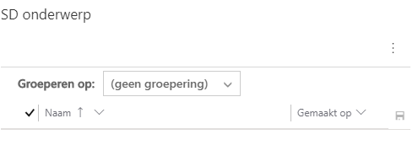

- knowledge base artikelen: (standaardantwoord en/of FAQ)
Hier staat het casenummer en de titel. Het systeem zoekt nu naar de woorden die in de titel staan. Klopt dit niet, vul dan een zoekterm in bv uitbreiding of zoek op meerdere termen met een ; ertussen, bv BPV; aanvraag.

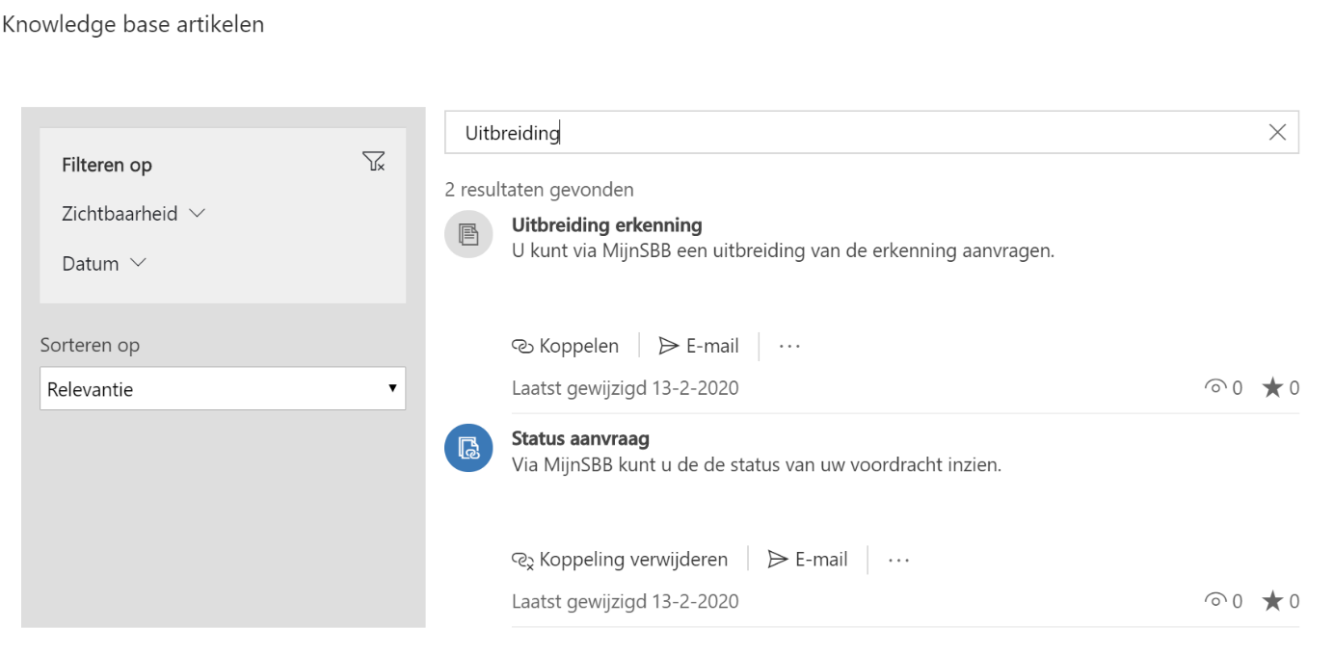

- Klik een resultaat aan om het antwoord te lezen
- Sla de case op
- Is de vraag helemaal afgerond dan kun je de case afronden.
- Klik op “Stroom”

- Klik op stroom “case afsluiten als afgerond”.
- LET OP: Als je helemaal klaar bent, klik dan op handeld in Anywhere om het telefoontje te sluiten.

Mail sturen (indien nodig):
- Sla de case voor de zekerheid nog een keer op
- Kopieer het standaardantwoord.
- Ga daarna naar de tijdlijn en klik op het plusje.

- Klik op E-mail.
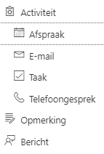

- Ga naar Sjabloon invoegen

- Klik bij veldnaam op “Aan geadresseerden” en selecteer “betreft”
- Klik op “selecteren”
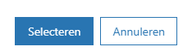
- Klik op sjabloon zoeken en vul in SD
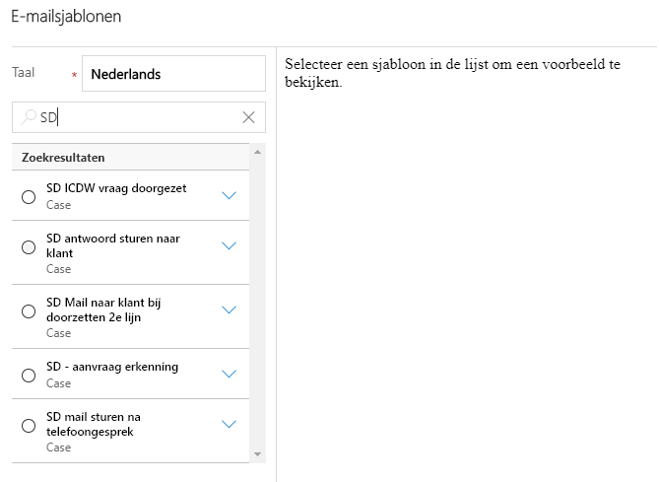
- Dat zie je de sjablonen van de SD staan
- Kies in dit geval “SD mail sturen na telefoongesprek”
- Klik op selecteren
- Als je deze onderstaande melding krijgt, klik dan op OK:

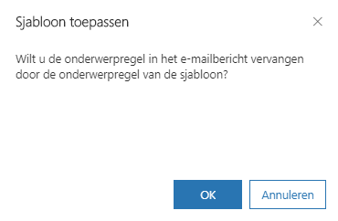

- Nu staat er bij “Van” jouw naam -> wijzig dit naar info@s-bb.nl
- Plak het gekopieerde antwoord in de mail.
- Selecteer het hele mailtje en maak van het lettertype Tahoma 10
- Klik op verzenden.

- Is de vraag helemaal afgerond dan kun je de case afronden.
- Klik op de 3 puntjes

- Klik op stroom en klik op stroom case afgesloten als afgerond

LET OP:
Wil je mailen naar de klant die niet geregistreerd staat in brein kopieer dan het e-mailadres en plak deze bij “aan”. Je ziet een rood uitroepteken, maar dat betekent dat het e-mailadres niet in brein staat en dat je goed moet kijken of het e-mailadres juist is.

De persoon is onbekend in brein.

- Is het telefoonnummer in brein onbekend, zoek dan het bedrijf erbij en kijk of de betreffende persoon wel in brein staat.
  - Zo ja, vraag dan of je het telefoonnummer kunt aanpassen of dat het zo moet blijven.
    - Koppel het telefoontje aan de contactpersoon.
    - Maak een case aan (zie stap 2.1) en je bent klaar
    - Stuur eventueel een mail, zie stap 2.2
  - Zo nee, kijk dan of je de klant wel of niet wil toevoegen in brein.
    - Wel toevoegen, klik dan bij het bedrijf op “nieuw contactpersoon” en voer de contactpersoon in en maak een werkrelatie aan en de betreffende rol.

Dit werkt in de nieuwe interface iets anders.
      - Klik op “nieuwe contactpersoon”
      - “Zoek op naam of klik op het vergrootglas en dan op “nieuwe contactpersoon”
      - Vul alle gegevens in
      - Klik op opslaan en als er een dubbel record is op “negeren en opslaan”
      - Klik op opslaan en sluiten
      - Klikt in het balkje van de persoon en dan zie je de persoon staan die je net hebt ingevoerd
      - Selecteer de juiste persoon
      - Klik op opslaan
      - Voeg een werkrelatierol toe
      - Klik op opslaan
      - Klik daarna weer op de werkrelatie.

      - Koppel het telefoontje aan de contactpersoon.
      - Maak een case aan (zie stap 2.1)
      - Stuur eventueel een mail (zie stap 2.2)
      - Ga naar stroom en en klik op case afgerond (als de vraag helemaal is afgerond)

    - Niet toevoegen:
Is het bedrijf bekend in brein?:
Zo ja, maak een case aan bij het bedrijf (indien bekend in brein).
      - Zoek het bedrijf
      - Koppel daarna het telefoontje aan het bedrijf
      - Maak een case aan
      - Zet in de vraag of antwoord altijd met wie je gesproken hebt.

Zo nee,
      - ga dan naar de werkrelatie “Werkrelatie, leerbedrijf SD, Werkrelatie onderwijs SD of Werkrelatie Student SD” en koppel daar de case aan.
      - Ga verder met “case invullen” bij stap 2.1
Let op:
Wil je mailen naar de klant die niet geregistreerd staat in brein kopieer dan het e-mailadres en plak deze bij “aan”. Je ziet een rood uitroepteken, maar dat betekent dat het e-mailadres niet in brein staat en dat je goed moet kijken of het e-mailadres juist is.

Mail sturen naar een klant die je niet in brein bij een bedrijf wil registreren:
- Wil je toch een mail sturen naar een onbekend persoon?
- Maak dan een persoon aan met het juiste e-mailadres (je kunt namelijk alleen een mail vanuit brein versturen als het e-mailadres bekend is in brein):
Je hoeft geen werkrelatie aan te maken.
- Kopieer het standaardantwoord.
- Ga daarna naar de tijdlijn en klik op het plusje.

- Klik op E-mail.

- Ga naar Sjabloon invoegen

- Klik bij veldnaam op “Aan geadresseerden” en selecteer “betreft”
- Klik op “selecteren”

- Klik op sjabloon zoeken en vul in SD

- Dan zie je de sjablonen van de SD staan
- Kies in dit geval “SD antwoord sturen naar klant”
- Klik op selecteren
- Als je deze onderstaande melding krijgt, klik dan op OK:

- Wil je mailen naar de klant, maak dan een persoon aan in brein met het e-mailadres. (We kunnen alleen mailen naar een e-mailadres dat in brein staat geregistreerd)
- Klik op selecteren
- Nu staat er bij “Van” jouw naam -> wijzig dit naar info@s-bb.nl
- Plak het gekopieerde antwoord in de mail.
- Selecteer het hele mailtje en maak van het lettertype Tahoma 10
- Klik op verzenden.

- Is de vraag helemaal afgerond dan kun je de case afronden.
- Klik op “Stroom”

- Klik op stroom “case afsluiten als afgerond”.

Telefoon in brein doorzetten naar de 2e lijn. (taak aanmaken voor adviseur praktijkleren of de a.binnendienst)
Er zijn afdelingen die niet in brein werken. Deze kunnen niet op de 2e lijn gezet worden.
Stuur in dat geval een mail via het plusje in de tijdlijn. Kik op sjablonen en neem het sjabloon SD blanco met handtekening. Vul deze mail aan. Zet bij van info@s-bb.nl en bij aan het emailadres van de collega of de afdeling. Klik daarna op verzenden. Zie Vragen doorzetten naar afdelingen die niet in brein werken

- Klik in het antwoord de vraag die je stelt aan de adviseur.
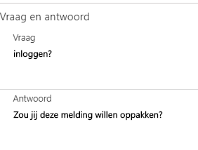

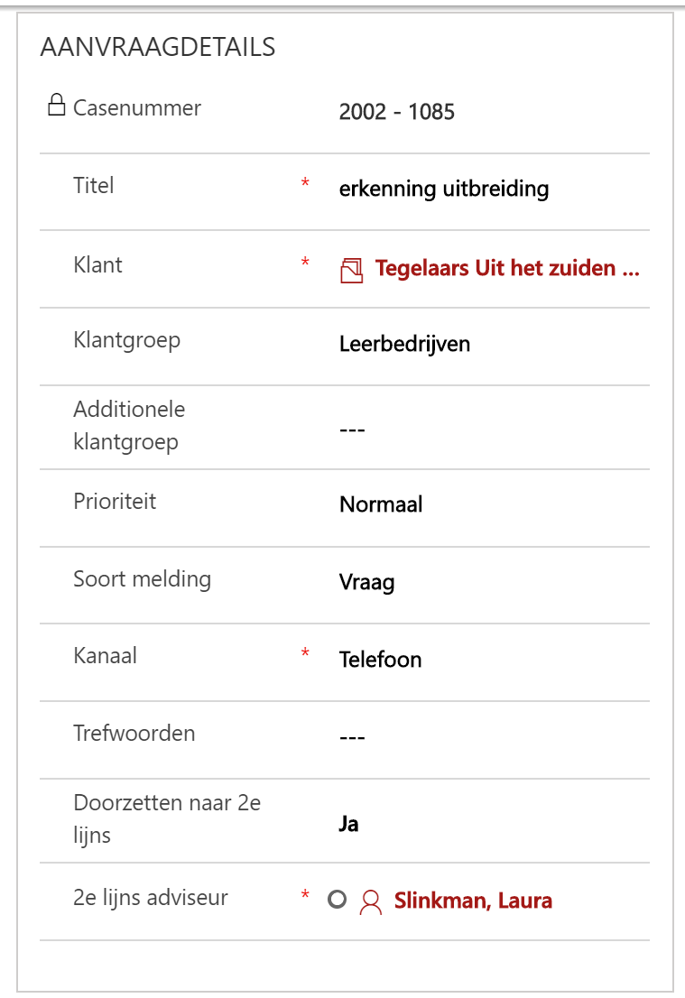

- Klik bij het pijltje
- Klik op de 3 puntjes bij de tijdlijn en klik op “tijdlijn vernieuwen” dan wordt er automatisch een taak aangemaakt voor de adviseur, een mail gestuurd naar de adviseur en een mail klaargezet voor de klant (deze laatste moet je handmatig versturen. Voor bepaalde afdelingen mogen ze niet verstuurd worden, bv juridische zaken, directie, HRM,)

- Dan open je de mail
- Klik dan op verzenden links boven of verwijderen.
- Alleen bij mails die doorgezet zijn naar de adviseurs, a.binnendienst. Workshops staat er een mail klaar.
- Mocht er geen mail klaar staan en wil je toch een mail sturen, klik dan op e-mail

- dan kun je een sjabloon invoegen en kiezen voor SD Mail naar klant bij doorzetten 2e lijn.
- Klik op verzenden
- Let op: Handel nooit de case af als er nog een taak open staat.

Er wordt een mail aangeboden via Anywhere

De persoon is bekend in brein
- Mail accepteren met groen vinkje

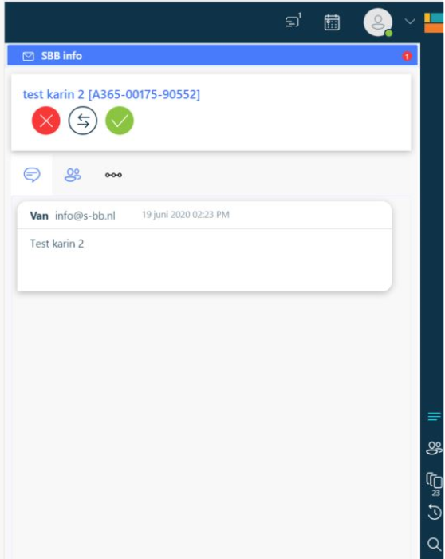

Er staat een casenummer bij de mail
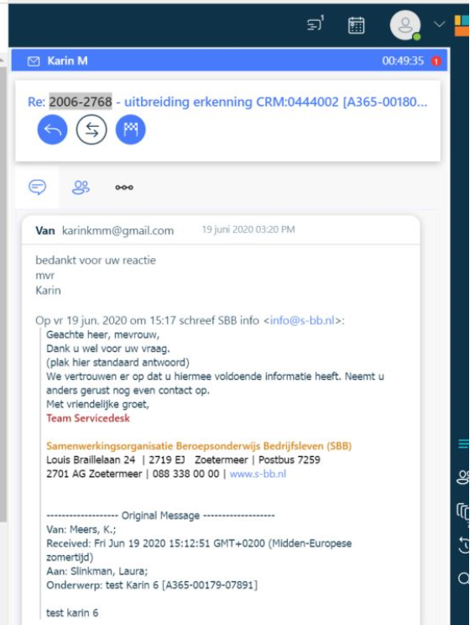

- Zoek de case erbij
- Koppel de mail aan de case
- Ga dan verder met het beantwoorden van de mail.

Er staat geen casenummer bij de mail
- Klik in brein op de juiste werkrelatie
- Klik in AW (rechtsonder) op contact koppelen

- Klik in AW op Case aanmaken

- Case invullen:
- Titel (korte omschrijving) b.v.
  - Contactverzoek
  - Enquête
  - Quickscan
  - Pre-screening
  - Salaris
  - Corona
  - Etc.

- Klantgroep
- Soort case
- Kanaal
- Trefwoord
  - Kopieer het SD onderwerp dat je kiest en plak dit in het trefwoord

- Vraag en eventueel antwoord. Kopieer de vraag van de klant in het antwoord. Let erop dat er ook een e-mailadres van de klant bij staat.
- Klik op opslaan (boven)

- SD onderwerp: (Afhankelijk van de grote van het beeldscherm staat dit bovenaan of onderaan)
  - Klik op “bestaand onderwerp toevoegen” en vul een woord in
  - Klik het onderwerp aan en bevestig onderaan met toevoegen
  - Kopieer het onderwerp en plak deze in trefwoorden
  - Zie hier de onderwerpen die we in brein hebben ingevoerd

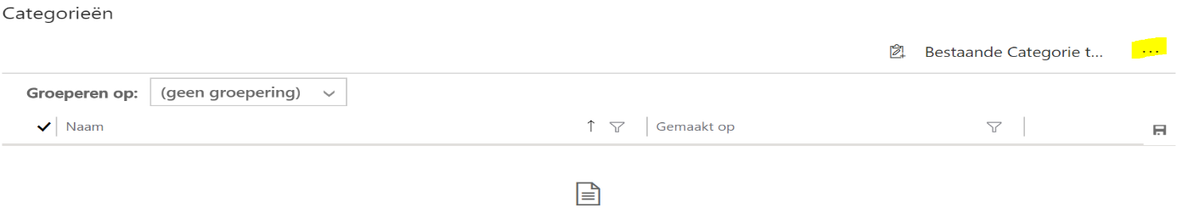

- knowledge base artikelen:
Verwijder de tekst die er nu staat (casenummer) en zoek hier op een woord, b.v. uitbreiding.
Dan zie je 2 resultaten. Deze kun je gebruiken als standaardantwoord. Je kunt ook zoeken op losse zoekwoorden met ; ertussen. Bv BPV; aanvraag.

- Klik een resultaat aan om het antwoord te lezen
- Sla de case op

Antwoord sturen naar de klant :
- Kopieer, indien nodig, het standaard antwoord.
- Ga naar het mailtje dat is binnengekomen.
- Ga met je muis naar het envelopje en dan zie je meer icoontjes.
- Klik op het icoontje naast de prullenbak.
- Zo open je de mail.

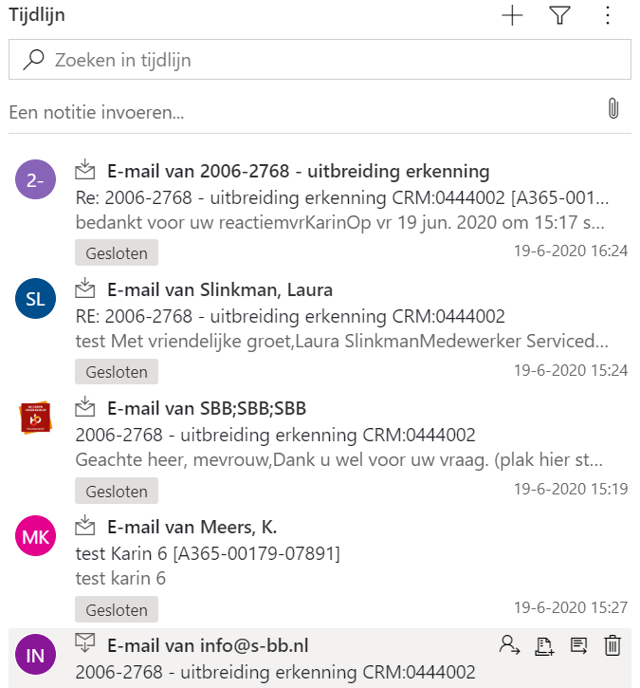

- Klik linksboven om te antwoorden.
- Ga naar Sjabloon invoegen

- Klik bij veldnaam op “Aan geadresseerden” en selecteer “betreft”
- Klik op “selecteren”
- Klik op sjabloon zoeken en vul in SD

- Dan zie je de sjablonen van de SD staan
- Kies een sjabloon”
- Klik op selecteren
- Als je deze onderstaande melding krijgt, klik dan op OK:

- Nu staat er bij “Van” jouw naam -> wijzig dit naar info@s-bb.nl.
- Plak het gekopieerde antwoord in de mail of typ zelf het antwoord.
- Selecteer het hele mailtje en maak van het lettertype Tahoma 10.
- Klik op verzenden.

- Is de vraag helemaal afgerond dan kun je de case afronden.
- Klik op de 3 puntjes

- Klik op stroom en klik case afgesloten als afgerond.
- KLIK OP HANDEL in Anywhere als je klaar bent.

De persoon is onbekend in brein

- Is het e-mailadres in brein onbekend, zoek dan het bedrijf erbij en kijk op de betreffende persoon wel in brein staat.
Zo ja, Maak een case aan bij de betreffende contactpersoon.
    - Maak een persoon aan met het e-mailadres van de mail
    - Ga verder naar 3.1
Zo nee, kijk dan of je de klant wel of niet wil toevoegen in brein.
    - Wel toevoegen
Dan klik je rechtsonder in Anywhere op “nieuwe contactpersoon aanmaken”. Dit doe je verder zoals je het altijd doet, met het toevoegen van een rol.
Ga terug naar de werkrelatie en koppel de mail aan de werkrelatie en dan kun je verder gaan met het aanmaken van de case.
      - De klant is nu in brein bekend met het juiste e-mailadres
      - Volg daarna 3.1. De persoon is bekend in brein
    - Niet toevoegen
Wil je mailen naar de klant die niet geregistreerd staat in brein kopieer dan het e-mailadres en plak deze bij “aan”. Je ziet een rood uitroepteken, maar dat betekent dat het e-mailadres niet in brein staat en dat je goed moet kijken of het e-mailadres juist is.

Antwoord sturen naar een klant die je niet in brein bij een bedrijf wil registreren
- Wil je een antwoord sturen naar een onbekend persoon?
- Kopieer het standaardantwoord.
- Ga daarna naar de tijdlijn en klik op het plusje.

- Klik op E-mail.

- Ga naar Sjabloon invoegen

- Klik bij veldnaam op “Aan geadresseerden” en selecteer betreft
- Klik op “selecteren”
- Klik op sjaboloon zoeken en vul in SD
- Dat zie je de sjablonen van de SD staan.
- Kies in dit geval “SD antwoord sturen naar klant”
- Klik op selecteren
- Plak het gekopieerde antwoord in de mail of typ zelf een antwoord.
- Selecteer het hele mailtje en maak van het lettertype Tahoma 10.
- Kopieer het e-mailadres en plak deze bij “aan”. Je ziet een rood uitroepteken, maar dat betekent dat het e-mailadres niet in brein staat en dat je goed moet kijken of het e-mailadres juist is.
- Klik op verzenden.

- Dan ben je klaar en kun je de case afhandelen.

Telefoon in brein doorzetten naar de 2e lijn. (taak aanmaken voor adviseur praktijkleren of de a.binnendienst)
Er zijn afdelingen die niet in brein werken. Deze kunnen niet op de 2e lijn gezet worden.
Stuur in dat geval een mail via het plusje in de tijdlijn. Kik op sjablonen en neem het sjabloon SD blanco met handtekening. Vul deze mail aan. Zet bij van info@s-bb.nl en bij aan het emailadres van de collega of de afdeling. Klik daarna op verzenden. Klik daarna op verzenden. Zie Vragen doorzetten naar afdelingen die niet in brein werken

- Klik in het antwoord de vraag die je stelt aan de adviseur.
Kopieer de mail en plak deze in de vraag. Let erop data het e-mailadres van de klant erbij staat.

- Klik op de 3 puntjes bij de tijdlijn en klik op “tijdlijn vernieuwen” dan wordt er automatisch een taak aangemaakt voor de adviseur, een mail gestuurd naar de adviseur en een mail klaargezet voor de klant (deze laatste moet je handmatig versturen. Voor bepaalde afdelingen mogen ze niet verstuurd worden, bv juridische zaken, directie, HRM,)

- Klik bij het pijltje

- Dan open je de mail
- Klik dan op verzenden linkboven of verwijderen.
- Alleen bij mails die doorgezet zijn naar de adviseurs, a.binnendienst. Workshops en K&E staat er een mail klaar.
- Mocht er geen mail klaar staan en wil je toch een mail sturen, klik dan op e-mail

- dan kun je een sjabloon invoegen en kiezen voor SD Mail naar klant bij doorzetten 2e lijn.
- Klik op verzenden

Vragen doorzetten naar afdelingen die niet in brein werken

Voor afdelingen die niet in brein werken, maken we geen taak aan.
Dit zijn:

- idw@s-bb.nl
- ABD Contactpersonen Servicepunt Arbeidsmarktinformatie
- kwalificatiestructuur@s-bb.nl (De meeste vragen van K&E zetten we door naar collega’s, maar als je niet weet bij wie de hoort, kun je het algemene e-mailadres gebruiken Contactpersonen K&E en examineren
- HRM@s-bb.nl
- communicatie@s-bb.nl
- workshop@s-bb.nl
- functioneelbeheerbpv@s-bb.nl
- Regio adviseurs onderwijs-arbeidsmarkt
- Beleid, managementassistentes etc.
Hier zijn geen algemeen e-mailadressen van, maar die kun je naar een collega doorzetten.
Pre-screening:
- Handel Noordwest – THZ, thz@s-bb.nl
- Samenwerkingsgroep prescreening ZWS Midden Nederland, ps-zws-mn@s-bb.nl
- Samenwerkingsgroep prescreening ZDV Rotterdam, ps-zdv-rdam@s-bb.nl
- Samenwerkingsgroep prescreening VGG Groot Adam, ps-vgg-gradam@s-bb.nl
- Samenwerkingsgroep prescreening Handel Amsterdam, ps-handel-adam@s-bb.nl
- Samenwerkingsgroep prescreening ZDV Noord-West, ps-zdv-nw@s-bb.nl
- Samenwerkingsgroep prescreening ZWS Holland,ps-zws-holland@s-bb.nl
- Samenwerkingsgroep prescreening ZDV Den Haag-Utrecht, ps-zdv-dhu@s-bb.nl

Bij een telefoongesprek, maak je een mail met een terugbelverzoek en zet in de “aan” het e-mailadres van de afdeling.

Bij een mail:
- open je die mail (die staat in de tijdlijn)
- Klik op doorsturen
- Zet in de “aan” het e-mailadres van de betreffende afdeling
- LET OP: vergeet niet het e-mailadres van de klant erbij te zetten, dat gaat meestal niet automatisch bij het doorsturen.

Werkinstructie Chat
Inhoud

1. Introductie & FAQ 24
2. Hoe registreer je in Brein? 24
3. Hoe wordt de chat aangeboden op de site/ wat ziet de bezoeker? 26
4. Aanmelden UCC chat: 26
5. Hoe wordt de chat aangeboden en hoe behandel je deze? 26
6. Lettertype 27
7. Reageert de bezoeker niet meer? 27
8. Spimmers/spammers 27
9. Nog een actie uit te voeren voor de bezoeker nadat de chat is afgelopen? 28
10. Handige links 29
11. Standaard zinnen 29

Introductie & FAQ
Op Stagemarkt, KiesMBO en Leerbanenmarkt hebben bezoekers de mogelijkheid om een chat met een van onze Servicedesk medewerkers te starten als ze hulp willen bij bijvoorbeeld het vinden van een stageplek.
Zie ook Stagemarkt: FAQ chat vragen

Hoe registreer je in Brein?

Na het chatgesprek zet jezelf op niet storen in Skype. In Brein, maak je vervolgens een ‘’nieuwe case’’ aan onder de juiste werkrelatie. Het kan ook zijn dat er een bestaand persoon/leerbedrijf/onderwijsinstelling geregistreerd staat in Brein. Dan volg je dezelfde werkwijze als bij het afhandelen van de mail of een telefoongesprek. Dan koppel je de chat onder de juiste (werk)relatie. Je registreert alleen onder de onderstaande werkrelaties, als de klant niet geregistreerd staat.

Werkrelaties:

- Student (dummy)
- Leerbedrijf (dummy)
- Onderwijsinstelling (dummy)
- Overig (dummy)

In de titel begin je met Stagemarkt, KiesMBO of Leerbanenmarkt en voeg onderstaande trefwoord toe. Je gebruikt alleen de afkorting sectorkamer voor de chat Stagemarkt.

- Spam: wanneer je wordt uitgescholden, beledigd of wanneer het gesprek geen betrekking heeft op stage, werk, school etc.
- Afgesloten: gesloten door klant of je krijgt geen reactie
- Voorstel: wanneer je een link hebt gestuurd met beschikbare stageplekken
- Geen voorstel: wanneer er geen beschikbare stageplekken zijn
- Chat Stagemarkt/KiesMBO/Leerbanenmarkt: wanneer je niet weet welke korte omschrijving je moet gebruiken.

- Sectorkamer techniek en gebouwde omgeving (TGO)
- Sectorkamer mobiliteit, transport, logistiek en maritiem (MTLM)
- Sectorkamer zorg, welzijn en sport (ZWS)
- Sectorkamer handel (HANDEL)
- Sectorkamer ICT en creatieve industrie (ICT CI)
- Sectorkamer voedsel, groen en gastvrijheid (VGG)
- Sectorkamer zakelijke dienstverlening en veiligheid (ZDV)
- Sectorkamer specialistisch vakmanschap (SV)

Er is ook onderscheid gemaakt in trefwoorden voor bol of bbl. Gebruik hierbij het juiste trefwoord. Het is erg belangrijk om deze vraag te stellen tijdens de chat of het om een bol of bbl stage gaat.

Voorbeeldvraag die je kunt stellen is:
''Ben je opzoek naar een bol of bbl stageplek?''

Trefwoorden:
1. BPV - Stageplaats zoeken BOL
2. BPV - Leerbaan zoeken BBL

- Titel case (voorbeeld)
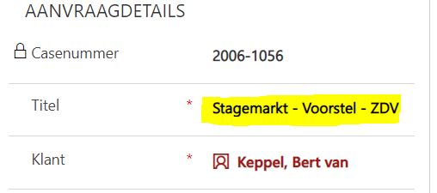
- Voer het juist kanaal en trefwoord in (voorbeeld)

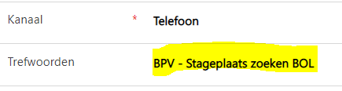

- Bij ‘’vraag’’ vermeld je kort de vraag van de klant.

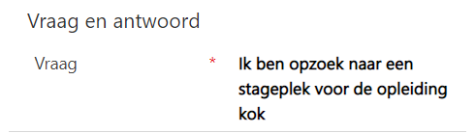

- Bij ‘’antwoord’’ noteer je wat je hebt gedaan.

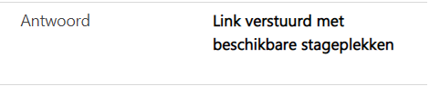

- Klik op opslaan en sluit af via ''stroom''. (Als je het doorzet naar een adviseur, dan niet afsluiten via stroom.)

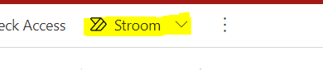

Hoe wordt de chat aangeboden op de site/ wat ziet de bezoeker?
1a

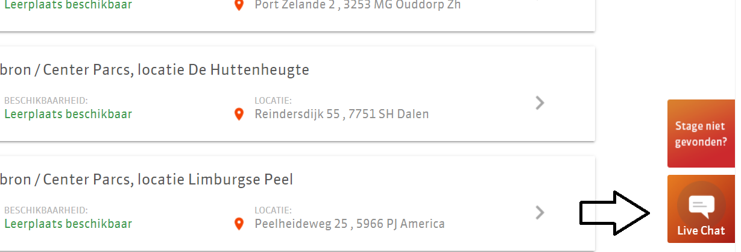

1b 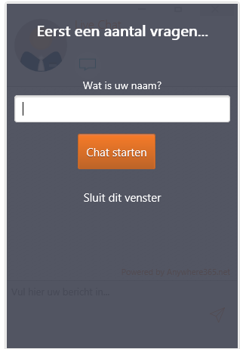 1c 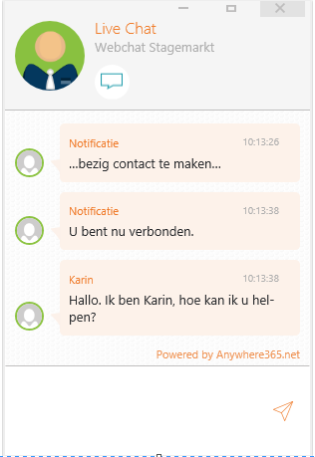

Aanmelden UCC chat:
Stagemarkt: Meld je aan in anywhere voor “UCC test”
KiesMBO: Meld je aan in anywhere voor ‘’UCC KiesMBO

Hoe wordt de chat aangeboden en hoe behandel je deze?
- Zoals bij de mail en telefoon wordt de chat rechts onderin aangeboden. Je ziet hier ook de naam die de bezoeker intypt bij vraag 1b.
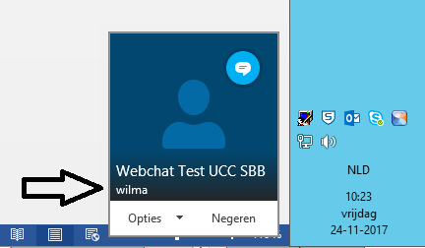
- Zodra je de chat accepteert dien je in het chatscherm ok in te typen. Dit is een dubbele acceptatie controle die in Anywhere is ingebouwd. Hierna begint de chat.

Lettertype
Als je tekst wil plakken in de chat is het lettertype niet juist. Je kunt de tekst selecteren en dan kiezen voor Lettertype Segoe UI nr. 10.
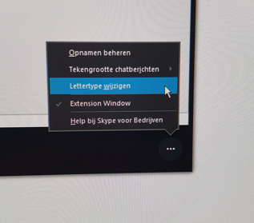 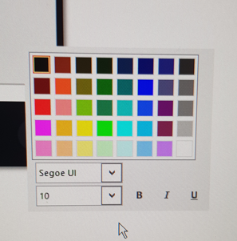

Reageert de bezoeker niet meer?
Als je aanvoelt dat de bezoeker niet meer aanwezig is, stuur je een 1ste herinnering naar de bezoeker toe, bv: Ik heb al even niets vernomen, kun je aangeven of je er nog bent?

Wordt er na enige tijd niet gereageerd sluiten we de chat, met onderstaande tekst:
Omdat ik geen reactie meer zie, beëindig ik de chat. Heb je toch nog vragen? Probeer het dan later gerust opnieuw of neem telefonisch contact op met de Servicedesk, ons nummer is: 088-338 0000. Wij zijn open van 08:00 - 17:00 uur van maandag t/m vrijdag. Ik wens je een prettige dag.

Spimmers/spammers
Een keerzijde van laagdrempeligheid dat mensen met te veel vrije tijd je gaan lastigvallen: spimmers (spammers, maar dan in een chat-omgeving). Als iemand ‘lastig gedrag’ vertoont, is het goed om dat meteen te benoemen (‘Heb je een serieuze vraag of laten we het hierbij?’) en een waarschuwing te geven (‘Als je hier niet mee ophoudt, breek ik de chat af.’). Andere zinnen zijn:
Zie je meteen een rare nickname of e-mailadres dan kun je direct de chat weigeren in plaats van accepteren. Zet je status in Skype op bezet voor enkele minuten, omdat vaak dezelfde klant weer terugkomt. Onder raar verstaan wij bijvoorbeeld een scheldwoord.

Nog een actie uit te voeren voor de bezoeker nadat de chat is afgelopen?
Indien je nog een actie voor de bezoeker moet uitvoeren is het van belang dat je wat gegevens vraagt aan de student, zodat de adviseur contact op kan nemen. Bol student, adviseur neemt contact op met de onderwijsinstelling. Bbl student, de adviseur neemt contact op met de student.

- Ben je bol of bbl student
- (indien bol) naam onderwijsinstelling
- Je naam
- Je email-adres
- De postcode en in welke straal je een stageplek wenst
- Je telefoonnummer
- Naam van de opleiding

- Extra mogelijkheden
Extra persoon (adviseur) toevoegen aan de chat of doorzetten
Wil je een extra persoon toevoegen aan de chat, of de chat doorzetten naar iemand anders, dit kan!
- Kies hiervoor de knop met het poppetje en het +je
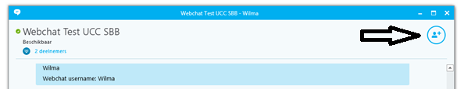

- Hierna krijg je de mogelijkheid een naam in te typen: bv een adviseur of collega die je bij het gesprek wilt toevoegen of waar je de chat naar wilt doorzetten:

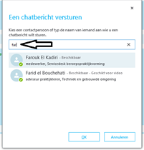
- Indien je de chat wilt doorzetten (nadat de desbetreffende persoon is toegevoegd) kan je jezelf verwijderen door de chat te sluiten.

Handige links
Taal
- https://onzetaal.nl/taaladvies/ouderwets-taalgebruik
- http://taaladvies.net/
- http://woordenlijst.org/#/

Trainingsinformatie
- Training Chat Hand-out
- Schrijf Compass

Hieronder een stukje over chatten:
https://www.casengo.com/nl/blog/slimmer-chatten-met-je-klanten/

Standaard zinnen
Openingszin
- Wat goed dat je contact met ons opneemt. Begrijp ik goed dat je opzoek bent naar een stageplek?

Volgertjes
- Ik heb momenteel contact met een andere afdeling/mijn collega. Nog een moment geduld alsjeblieft.
- Een moment geduld alsjeblieft, ik ga voor je kijken.
- Het zoeken duurt langer dan verwacht. Heb je nog ….. minuten geduld?

Stagemarkt wij helpen je
Voor het afhandelen van uw vraag hebben we een aantal gegevens van u nodig:

- Bent u een bol of bbl student
- (indien bol) naam onderwijsinstelling
- Uw naam
- Uw email adres
- Uw postcode en in welke straal u een stageplek wenst
- Uw telefoonnummer
- Naam van de opleiding

Regeert de klant niet meer?
Als je aanvoelt dat de klant niet meer aanwezig is, stuur je een 1ste herinnering naar de klant toe, bv:
Ik heb al even niets vernomen, kun je aangeven of je er nog bent?

Wordt er na enige tijd niet gereageerd sluiten we de chat, met onderstaande tekst:
Omdat ik geen reactie meer zie, beëindig ik de chat. Heb je toch nog vragen? Probeer het dan later gerust opnieuw of neem telefonisch contact op met de Servicedesk, ons nummer is: 088-338 0000. Wij zijn open van 08:00 - 17:00 uur van maandag t/m vrijdag. Ik wens je een prettige dag.
Afsluiting:
- Heb ik hiermee je vraag beantwoord?
- Heb ik je zo voldoende geïnformeerd?
- Kun je verder met deze informatie?
- Weet je zo voldoende?
- Heb je op dit moment verder nog vragen?
- Kan ik nog iets voor je doen?
Als je geen vragen meer hebt, kun

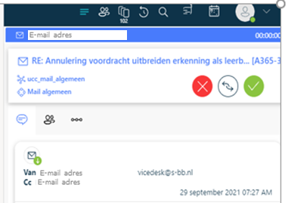
De informatie die in Dynamics wordt getoond bij een ontvangen e-mail adres of telefoonnummer
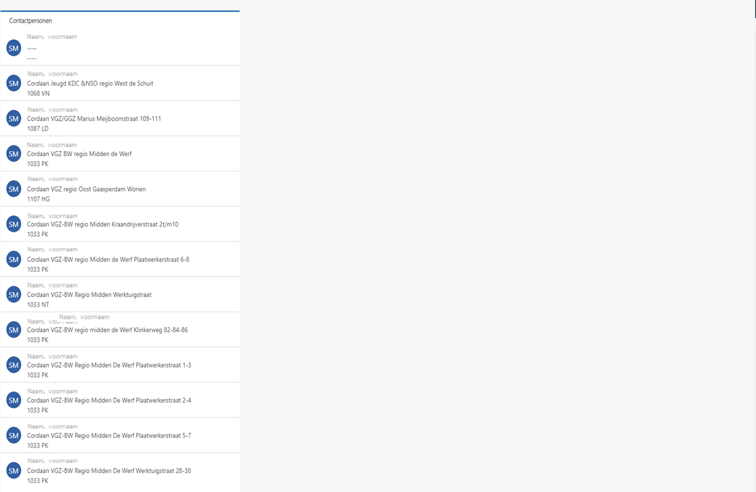

Overzicht schermvelden in Microsoft Dynamics van een case
Als de juiste klant tevoorschijn komt dan wordt deze automatisch ingevuld bij “klant”
Trefwoord kopiëren we van het onderwerp.
